PERFORMANCE ASSESSMENT

웹사이트 제작 프로젝트 기획서
분석 정확도 평가 영역 작성용
학교 | 대덕소프트웨어마이스터고등학교
학년 / 반 / 번호 | 1학년 1반 14번
이름 | 조건휘
프로젝트명 | 대전을 소개합니다
사이트 주제 | 대전에 대한 최신 정보와 소식을 전하는 웹사이트
작성일 | 2026년 6월 7일
제출일 | 2026년 6월 7일

📌 작성 안내이 기획서는 ‘분석 정확도’ 평가 영역을 위해 작성합니다. 아래 8개 항목이 모두 빠짐없이 들어가야 합니다. 1. 구현 기능 설명 2. 사이트 정보 구조 3. 홈 화면 구현 4. 제 1화면 구현 5. 제 2화면 구현 6. 제 3화면 구현 7. 제 4화면 구현 8. UI 디자인각 항목은 3점 만점이며, 누락·부정확한 부분이 있을 경우 1점씩 감점됩니다. (최하 1점)
01 구현 기능 설명
ℹ 이 사이트에서 구현하려는 기능을 모두 적습니다. 단순한 페이지 이동은 ‘기능’이 아닙니다. 사용자가 무엇을 ‘할 수 있는지’ 중심으로 작성하세요.
▌ 구현 기능 목록
No. | 기능 이름 | 기능 설명
예시 | 로그인 기능 | 아이디·비밀번호로 로그인하고, 잘못 입력 시 안내 메시지 표시
1 | 명소 지도 | 대전의 명소를 지도 위에 띄워준다(맛집,여행지)
2 | 실시간 대전 소식 | 대전의 소식을 알려준다. 수동으로 업데이트 해야한다
3 | 명소 리스트 | 대전의 명소들을 리스트 형식으로 모두 정리해준다
4 | 축제 검색 | 과거, 현재 혹은 미래에 있는 축제의 일정과 정보를 알려준다
5 | 대전 풍경 사진 | 사전에 세팅된 대전의 풍경 사진들을 부드럽게 넘기면서 보여준다
6 | 대전 날씨 | 외부 위젯을 따와서 현재의 날씨를 보여준다
7 | 지도 | 대전의 주요 명소 위치를 지도 위에 표시한다.
8 | 쇼핑 정보 | 대전의 주요 쇼핑 장소와 특산품 정보를 정리하여 보여준다.
▌ 핵심 기능 우선순위 / 비고
ℹ 개발 우선순위, 어려운 기능, 개발 계획 등을 자유롭게 적습니다.
1 순위. 사진 슬라이드, 날씨 위젯(홈 화면 완성도)
2 순위. 맛집, 축제, 지도
3 순위. 역사,숙박,쇼핑.

02 사이트 정보 구조
ℹ 사이트의 페이지가 어떻게 연결되는지 한눈에 보이도록 트리(계층) 구조로 표현합니다.
▌ 사이트맵 (페이지 계층)
ℹ 예시: 홈 → 메뉴 / 갤러리 / 게시판 / 문의하기 → 각 페이지의 하위 항목
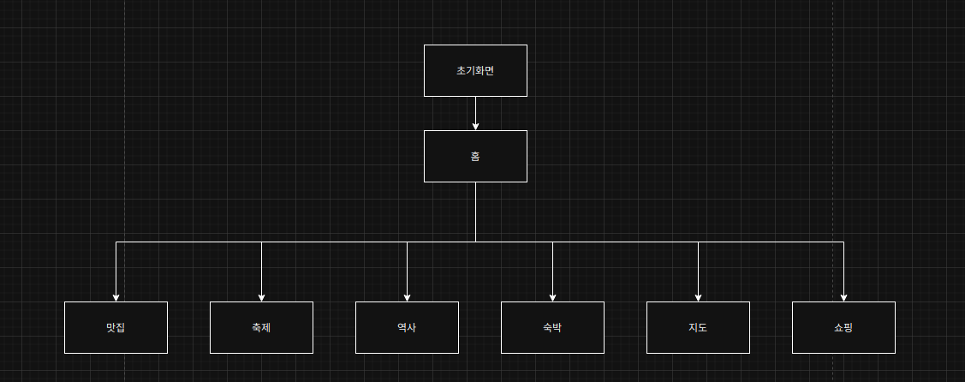
▌ 페이지 목록
No. | 페이지 이름 | 역할 / 포함될 콘텐츠
1 | 초기화면 | 완성도를 높이는 역할을 한다(디자인용)
2 | 홈 | 대전을 기본적으로 소개한다./ 대전의 풍경사진을 보여주며 소개한다. 날씨 위젯을 외부에서 불러온다.
3 | 맛집(제 1화면) | 대전에 위치한 맛집들을 소개하고 지도에 표시한다./ 구글 지도에 핀찍기, 리스트
4 | 축제(제 2화면) | 대전의 축제에 대한 정보를 제공한다. / 축제 일정과 정보를 카드목록으로 제공
5 | 역사 | 대전의 역사 서사 제공
6 | 숙박(제 3지도) | 유명한 숙소의 정보와 위치를 제공한다.
7 | 지도(제 4지도) | 대전의 지도를 구글 맵으로 가져온다
8 | 쇼핑 | 대전의 특산품과 대전에서 만든 굿즈등을 알려준다.
▌ 화면 간 이동 흐름
ℹ 사용자가 어떤 순서로 화면을 이동하게 되는지 시나리오로 적습니다.
홈 접속 → 상단 내비게이션(역사/맛집/숙박/축제/지도/쇼핑) 클릭 → 각 화면으로 이동. 모든 화면에서 상단 내비게이션을 통해 어느 페이지로든 자유롭게 이동 가능.

03 홈 화면 구현
ℹ 이 화면을 어떻게 만들 것인지 구체적으로 설계합니다. 와이어프레임은 손그림이어도 됩니다.
▌ 화면 기본 정보
화면 이름 | 홈
화면의 역할 | 사이트 첫 진입 화면. 대전의 이미지를 보여주고 각 페이지로 이동할 수 있는 네비게이션 제공, 날씨 제공
연결되는 화면 | 연결되는 화면: 역사 / 맛집 / 숙박 / 축제 / 지도 / 쇼핑
▌ 포함 요소
ℹ 이 화면에 들어갈 요소를 모두 적습니다. (예: 상단 메뉴, 검색창, 카드형 리스트, 푸터 등)
상단 내비게이션 바(로고+메뉴) / 대전 풍경 사진 슬라이드(감천 석양·도심 야경·하늘공원) / 날씨 위젯 / 사이트 소개 문구 / 푸터

▌ 주요 기능 / 사용자 동작
ℹ 사용자가 이 화면에서 어떤 행동을 하면 무엇이 일어나는지 단계별로 적습니다.
1. 사이트 접속 → 대전 풍경 사진 슬라이드 자동 재생
2. 날씨 위젯 자동 로딩 → 현재 대전 기온·날씨 표시
3. 네비게이션 메뉴 클릭 → 해당 페이지로 이동

▌ 화면 레이아웃 (와이어프레임)
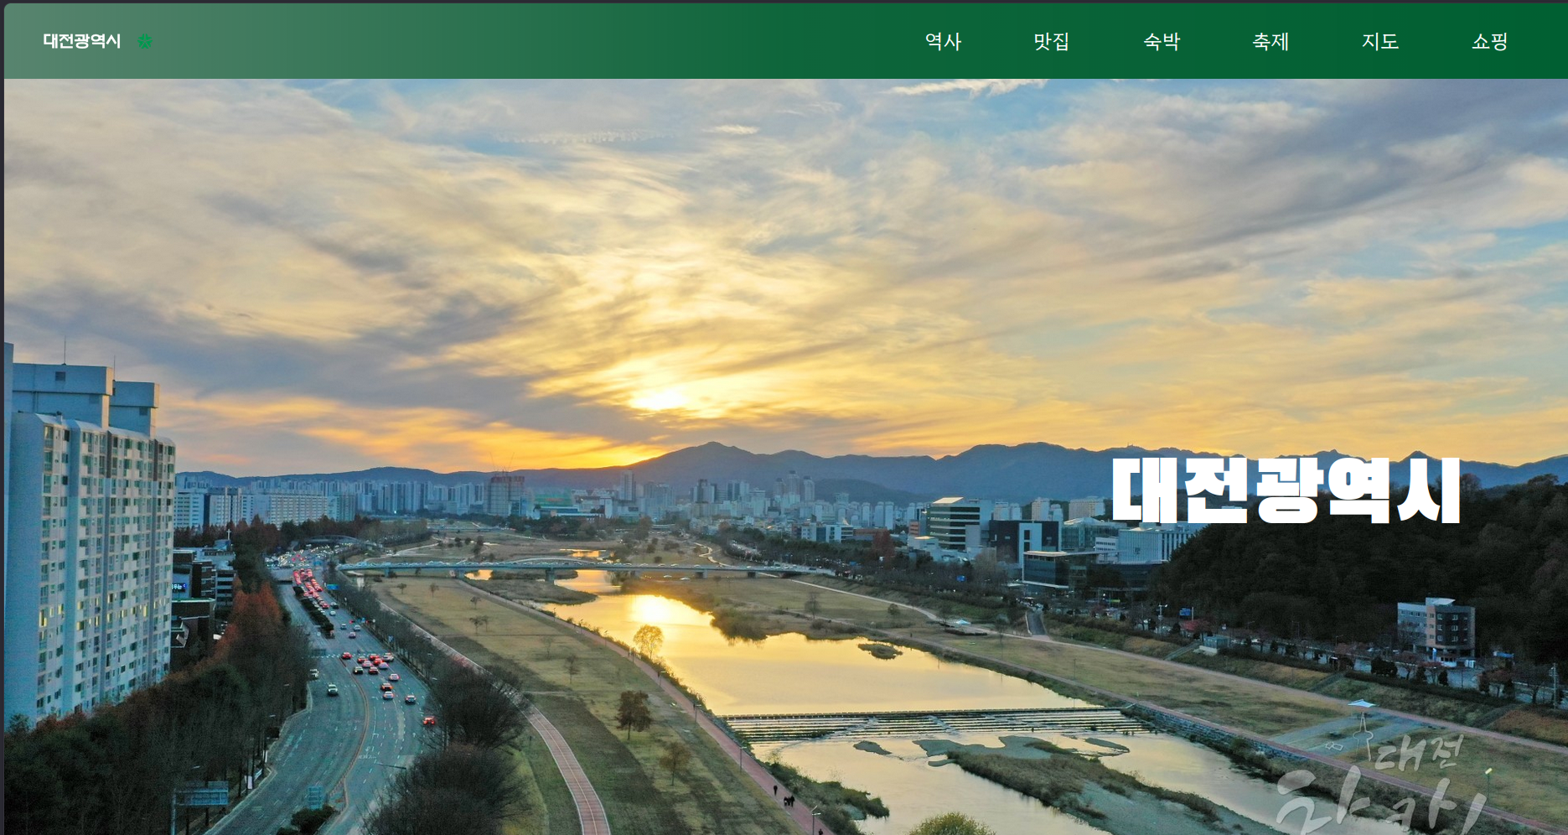
04 제 1화면 구현
ℹ 이 화면을 어떻게 만들 것인지 구체적으로 설계합니다. 와이어프레임은 손그림이어도 됩니다.
▌ 화면 기본 정보
화면 이름 | 맛집
화면의 역할 | 대전에 위치한 맛집들을 소개하고 지도에 표시한다
연결되는 화면 | 홈 / 맛집 / 숙박 / 축제 / 지도 / 쇼핑
▌ 포함 요소
ℹ 이 화면에 들어갈 요소를 모두 적습니다. (예: 상단 메뉴, 검색창, 카드형 리스트, 푸터 등)
- 상단 내비게이션 바
- 맛집 리스트
- 대표 음식 사진
- 위치 지도 위에 표시
- 모든 맛집 위치를 표시한 지도
- 푸터
▌ 주요 기능 / 사용자 동작
ℹ 사용자가 이 화면에서 어떤 행동을 하면 무엇이 일어나는지 단계별로 적습니다.
1. 위에 있는 내비게이션 바에 있는 글자를 누르면 해당 페이지로 넘어갈 수 있다.
2. 맛집들이 리스트로 나열되어 있고 리스트 하나 하나에 지도, 음식 사진, 전화번호, 평점 등이 적혀 있어서 편하게 정보를 찾을 수 있다.

▌ 화면 레이아웃 (와이어프레임)
✏ 직접 그리거나 그림 파일을 붙여 넣으세요
┌─────────────────────────────┐
│ 로고 | 역사 | 맛집 | 숙박 ... │
├─────────────────────────────┤
대전 맛집
│ [사진][이름] [설명] [위치] │
│ [사진][이름] [설명] [위치] │
.
.
├─────────────────────────────┤
│ 통합 지도│
├─────────────────────────────┤
│ 푸터 │
└─────────────────────────────┘

05 제 2화면 구현
ℹ 이 화면을 어떻게 만들 것인지 구체적으로 설계합니다. 와이어프레임은 손그림이어도 됩니다.
▌ 화면 기본 정보
화면 이름 | 축제
화면의 역할 | 사용자에게 대전의 축제에 대한 정보를 제공한다
연결되는 화면 | 홈 / 맛집 / 숙박 / 축제 / 지도 / 쇼핑
▌ 포함 요소
ℹ 이 화면에 들어갈 요소를 모두 적습니다. (예: 상단 메뉴, 검색창, 카드형 리스트, 푸터 등)
- 상단 내비게이션 바
- 축제 검색창
- 축제 일정
- 축제 카드 목록
- 축제 이미지
- 푸터
▌ 주요 기능 / 사용자 동작
ℹ 사용자가 이 화면에서 어떤 행동을 하면 무엇이 일어나는지 단계별로 적습니다.
사용자가 축제 페이지 접속
- 진행 중인 축제 확인
- 예정된 축제 일정 확인
- 상세 정보 확인
- 다른 페이지 이동
▌ 화면 레이아웃 (와이어프레임)
✏ 직접 그리거나 그림 파일을 붙여 넣으세요
┌─────────────────────────────┐
│ 로고 | 역사 | 맛집 | 숙박 ... │
├─────────────────────────────┤
│ 축제 일정표 │
├─────────────────────────────┤
│ 축제 카드 리스트 │
│ [포스터][정보] │
│ [포스터][정보] │
├─────────────────────────────┤
│ 푸터 │
└─────────────────────────────┘
06 제 3화면 구현
ℹ 이 화면을 어떻게 만들 것인지 구체적으로 설계합니다. 와이어프레임은 손그림이어도 됩니다.
▌ 화면 기본 정보
화면 이름 | 숙박
화면의 역할 | 유명한 숙소의 정보와 위치를 제공한다.
연결되는 화면 | 홈 / 맛집 / 숙박 / 축제 / 지도 / 쇼핑
▌ 포함 요소
ℹ 이 화면에 들어갈 요소를 모두 적습니다. (예: 상단 메뉴, 검색창, 카드형 리스트, 푸터 등)
▌ 주요 기능 / 사용자 동작
ℹ 사용자가 이 화면에서 어떤 행동을 하면 무엇이 일어나는지 단계별로 적습니다.
▌ 화면 레이아웃 (와이어프레임)
✏ 직접 그리거나 그림 파일을 붙여 넣으세요

07 제 4화면 구현
ℹ 이 화면을 어떻게 만들 것인지 구체적으로 설계합니다. 와이어프레임은 손그림이어도 됩니다.
▌ 화면 기본 정보
화면 이름 | 지도
화면의 역할 | 대전의 지도를 구글 맵으로 가져온다
연결되는 화면 | 홈 / 맛집 / 숙박 / 축제 / 지도 / 쇼핑
▌ 포함 요소
ℹ 이 화면에 들어갈 요소를 모두 적습니다. (예: 상단 메뉴, 검색창, 카드형 리스트, 푸터 등)
상단 내비게이션 바
- 구글 지도
- 관광지 목록
- 위치 설명 카드
- 푸터
▌ 주요 기능 / 사용자 동작
ℹ 사용자가 이 화면에서 어떤 행동을 하면 무엇이 일어나는지 단계별로 적습니다.
사용자가 지도 페이지 접속
- 지도를 통해 대전의 지리 보기
- 다른 페이지 이동

▌ 화면 레이아웃 (와이어프레임)
✏ 직접 그리거나 그림 파일을 붙여 넣으세요

대전광역시 역사 맛집 숙박 축제 지도 쇼핑
대전 지도
리디렉션 알림
이전 페이지에서 사용자를 http://www.doorung.com/%EB%8C%80%ED%95%9C%EB%AF%BC%EA%B5%AD/%EB%8C%80%EC%A0%84/html/%EB%8C%80%EC%A0%84%EA%B4%80%EA%B4%91%EC%A7%80%EB%8F%84.html 주소로 보내려고 합니다.
해당 페이지를 방문하지 않으려면 이전 페이지로 돌아가세요.

08 UI 디자인
ℹ 사이트 전체에 적용될 디자인 원칙을 정리합니다. 색상·폰트·분위기·아이콘 스타일을 통일감 있게 정해 두면 구현이 훨씬 쉬워집니다.
▌ 디자인 컨셉
분위기 키워드 | 따뜻한
디자인 컨셉 설명 | 대전이 중부이기 때문에 조금 따듯한 기후를 가진 것을 감안하여 따듯한 느낌으로 만들었다.
참고 사이트 | https://gongju.museum.go.kr/kor/index.do (국립 공주 박물관)
▌ 색상 팔레트
ℹ 주 색상 1개 + 보조 색상 1~2개 + 강조 색상 1개를 기본으로 선정하세요. HEX 코드(#FFFFFF 등)를 함께 적습니다.
역할 | 색상명 | HEX 코드 | 사용 위치
주 색상 (Primary) | #00944d | #00944d | 배경색 등(대전 대표색)
보조 색상 1 (Secondary) | 하얀색 | #ffffff | #00944d에 대조되어 강조되는 색상 글자색 등에 사용
보조 색상 2 (Secondary) | 검정색 | #000000 투명도 0.356 | 내비게이션 바 색상
강조 색상 (Accent) | 하얀색 | #ffffff | #00944d에 대조되어 강조되는 색상 글자색 등에 사용
배경 / 텍스트 | linear-gradient(to left, #00944d, #00944ce9, #00944c76);  텍스트:  하얀색 | linear-gradient(to left, #00944d, #00944ce9, #00944c76);  텍스트:  #ffffff | 배경 / 텍스트
▌ 폰트
제목용 폰트 | Black Han Sans
본문용 폰트 | Hahmlet 변경할 생각 있음
폰트 크기 기준 | 제목 100px, 부제목 40px, 본문 26px
▌ 아이콘 / 이미지 스타일
ℹ 아이콘은 라인 / 단색 / 둥근 모서리 등 한 가지 스타일로 통일해야 보기 좋습니다.

그냥 대전 로고 사용

▌ 디자인 원칙 / 통일 규칙
ℹ 예: ‘모든 버튼은 둥근 모서리 12px 사용’, ‘카드 간 간격은 24px로 통일’ 등 사이트 전체에 일관되게 적용할 규칙을 정합니다.
모든 페이지는 동일한 상단 내비게이션 사용
- 버튼 모서리는 12px로 통일
- 카드 간격은 24px 유지
- 모든 제목은 Pretendard Bold 적용
- 주요 이미지는 가로 전체 폭 사용
- 페이지 배경은 밝은 색상 유지
- 마우스 오버 시 부드러운 애니메이션 적용

✓ 제출 전 자가 점검 체크리스트
ℹ 기획서를 제출하기 전, 8개 평가 항목이 모두 정확히 작성되었는지 스스로 점검하세요.
☑ | 항목 | 확인 내용 | 확인
□ | 1. 구현 기능 설명 | 사이트에서 사용자가 할 수 있는 기능을 빠짐없이 적었는가?
□ | 2. 사이트 정보 구조 | 사이트맵으로 페이지 계층을 한눈에 알 수 있는가?
□ | 3. 홈 화면 구현 | 포함 요소·기능·와이어프레임이 모두 작성되었는가?
□ | 4. 제 1화면 구현 | 포함 요소·기능·와이어프레임이 모두 작성되었는가?
□ | 5. 제 2화면 구현 | 포함 요소·기능·와이어프레임이 모두 작성되었는가?
□ | 6. 제 3화면 구현 | 포함 요소·기능·와이어프레임이 모두 작성되었는가?
□ | 7. 제 4화면 구현 | 포함 요소·기능·와이어프레임이 모두 작성되었는가?
□ | 8. UI 디자인 | 색상 팔레트·폰트·디자인 원칙이 정해졌는가?
— 끝 —

